Definition: Superposition
Kann sich ein Quantenobjekt in einem der beiden (sich klassisch ausschließenden) Zuständen A oder B befinden, dann kann es sich ebenfalls in einer quantenphysikalischen Überlagerung („Superposition“) C dieser beiden Zustände befinden: C = A + B.

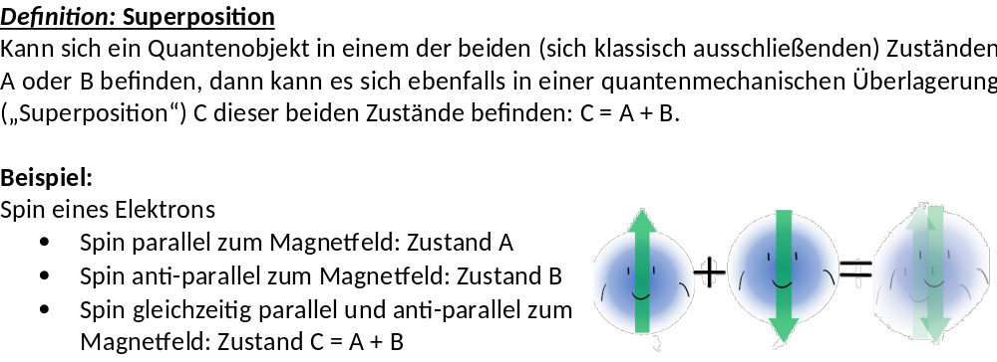
Beispiel:
Spin eines Elektrons:
- Spin parallel zum Magnetfeld: Zustand A
- Spin anti-parallel zum Magnetfeld: Zustand B
- Spin gleichzeitig parallel und anti-parallel zum Magnetfeld: Zustand C = A + B
Definition: Messprozess
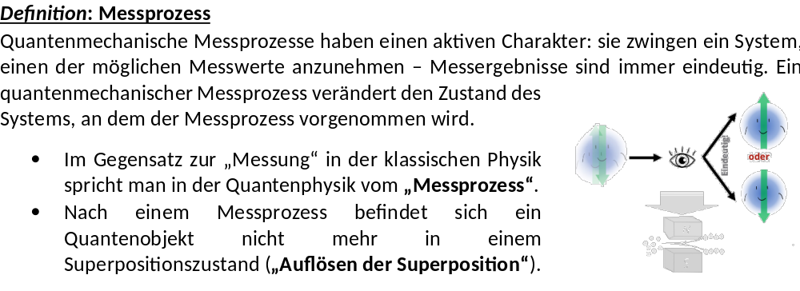
Der Messprozess in der Quantenphysik besitzt einen aktiven Charakter. Er zwingt das System, einen der möglichen Messwerte anzunehmen (Messergebnisse sind immer eindeutig) und verändert damit den Zustand des gemessenen Systems.
- Im Gegensatz zur „Messung“ in der klassischen Physik sprechen wir in der Quantenphysik vom „Messprozess“.
- Nach einem Messprozess befindet sich ein Quantenobjekt nicht mehr in einem Superpositionszustand („Auflösen der Superposition“).

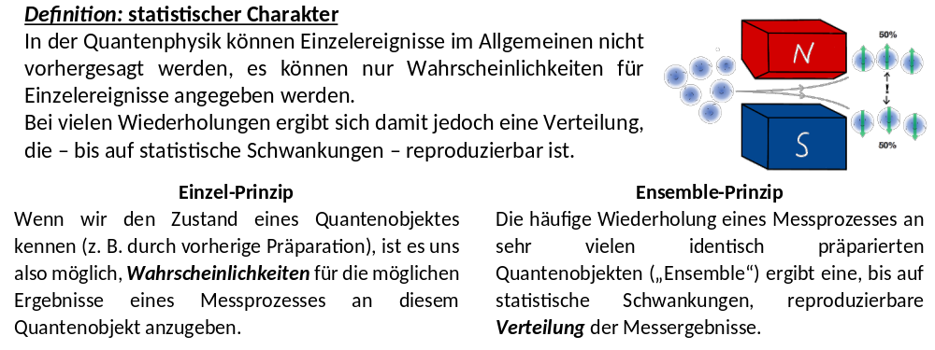
Definition: statistischer Charakter
In der Quantenphysik können Einzelereignisse im Allgemeinen nicht vorhergesagt werden, es können nur Wahrscheinlichkeiten für Einzelereignisse angegeben werden. Bei vielen Wiederholungen ergibt sich damit jedoch eine Verteilung, die - bis auf statistische Schwankungen - reproduzierbar ist.
Einzel-Prinzip:
Wenn wir den Zustand eines Quantenobjektes kennen (z. B. durch vorherige Präparation), ist es uns möglich, Wahrscheinlichkeiten für die möglichen Ergebnisse eines Messprozesses an diesem Quantenobjekt anzugeben.
Ensemble-Prinzip:
Die häufige Wiederholung eines Messprozesses an sehr vielen identisch präparierten Quantenobjekten („Ensemble“) ergibt eine, bis auf statistische Schwankungen, reproduzierbare Verteilung der Messergebnisse.
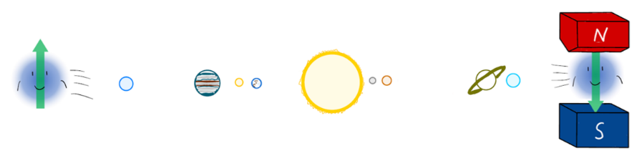
Definition: Verschränkung
Zwei verschränkte Quantenobjekte bilden ein unteilbares Ganzes. Auch über große Entfernungen hinweg legt der Messprozess an einem Quantenobjekt auch den Zustand des anderen Quantenobjektes unverzüglich fest.

Experimentell kann man das z. B. anhand des „EPR-Experimentes“ feststellen. Zwei verschränkte Elektronen („Cooper-Paar“) befinden sich in einem gemeinsamen Superpositionszustand. Wird eines der beiden Elektronen gemessen, steht unverzüglich auch der Spin des anderen Elektrons fest - er ist immer genau entgegengesetzt.
by Carsten Albert (2026), lizensiert unter BY-NC-SA 4.0

Definition Messprozess vg. LEIFIphysik (o. J.) und Kuhn et al. (2000, S. 339), siehe Lehrbuch S. 26
Definition statistischer Charakter vgl. LEIFIphysik (o. J.), siehe Lehrbuch S. 28
Definition Verschränkung vgl. Quizlet (2023), siehe Lehrbuch S. 31

